TAU 网格生成方案介绍

接口概述

1.1 工作流程

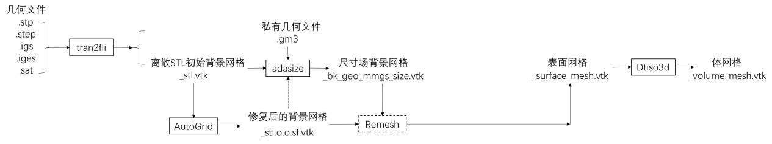
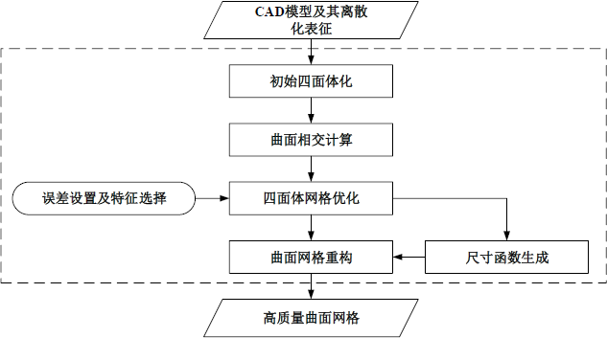

- 从几何获得STL
- 初始四面体网格生成(初始Delaunay+边界恢复)
- 三角面片求交？？？（要支持三角形面网格属性设置）
- 四面体网格优化？？？带容差的优化，基于包络的优化
- 抽取得到初始面网格？？？
- 重构尺寸函数（离散尺寸、连续尺寸）
- 面网格重构获得高质量网格（尺寸函数控制）
- 四面体网格生成（基于面网格生成体网格）
需要的三方库
Eigen \ libIGL \ Spdlog \ ClI11 \ GMP(有理数计算) \ OCC
协议 LGPL
3、4、5函数、输入与输出、效果、差别、图片流程

TAU面网格生成
先进行几何修复再应用传统网格生成算法的脏几何网格生成通常情况下只能解决脏几何中的部分几何模型缺陷，且解决了模型中出现的几何错误后，仍需要通过一系列操作来完成拓扑重构。因此，一些网格生成算法将直接在误差范围内接受几何错误，首先构建出覆盖整个空间的背景网格，通过一系列的网格操作来逐步嵌入原始几何中出现的特征，并通过局部的网格优化与调整操作保持网格拓扑结构的正确性。
四面体化修复算法流程图，以存在几何错误的装配体（或单部件）模型的CAD 几何及其原始离散的三角形为输入，进而生成初始的四面体网格，并在接下来四面体网格中应用边界恢复技术尽可能的恢复其原始曲面边界；然后在有理数的辅助下，在四面体网格中进行精确相交计算以恢复全部曲面边界；接下来，进行四面体网格优化以完成曲面的修复；最后，在修复的曲面上自动计算尺寸函数并运用网格重构技术生成高质量的曲面网格。

      - 四面体化修复算法流程图
因此，本文选择四面体化作为脏几何曲面网格生成的主要手段。
针对脏几何中可能出现的法向错误、穿插、狭缝、贴合问题，通过四面体化方法自动修复脏几何，并生成高质量的曲面网格。其核心思想在于，一个有效的四面体网格的表面一定是一个有效的曲面网格。本文在输入模型的离散表征的基础上直接生成四面体网格，通过离散边界切割四面体解决了模型中存在的穿插问题，基于四面体优化解决狭缝和贴合问题，此时该四面体网格的表面便是有效的曲面网格，提取该表面网格并应用曲面网格重构提升表面网格质量，得到最终的曲面网格。
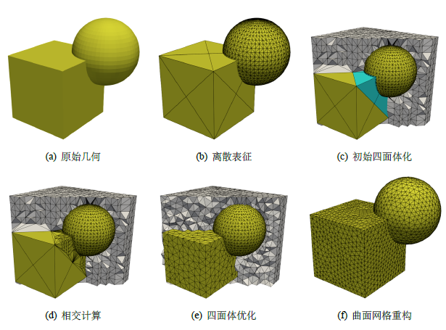
      - 算法流程示意简图
图给出了本文所提出的基于四面体化方法的面向脏几何曲面网格生成算法流程，该算法的输入为脏几何模型，输出为保形的高质量曲面网格。该算法主要包含以下步骤：
- 构建混合曲面表征。建立模型的离散-连续表征数据结构，采用B-rep 表示模型的连续表征，采用三角网格表示模型的离散表征，同时维护连续模型和离散模型之间的映射关系。得到离散表征后，我们采用基于视图采样的方法，完成法向调整。
- 初始四面体化。本文采用Bowyer-Watson 方法完成四面体化，我们提取离散表征中的所有点，作为B-W 算法的输入，构造一个Delaunay 三角化。单次B-W 增量插点的过程为：a.在当前Delaunay 三角化中找到包含待插入点的基单元；b.利用单元的相邻关系在基单元附近快速搜索所有打破外接圆准则的单元；c.删除所有b.中的单元，形成空腔，连接待插入点与空腔边界顶点，形成新的Delaunay三角化。
- 边界恢复与相交计算。初始四面体化中并不保证包含所有的原始曲面边界，不能包含的边界单元可分为两类。第一类是由于Delaunay 三角化只能保证点位于三角化中，不能保证网格边和网格面也都位于三角化中，这类边界可以通过边界恢复的策略来找回原始边界，第二类是由于脏几何模型本身存在相交或重叠的情形，那么得到的三角化必然无法包含此类边界，，这类边界需要通过相交计算对四面体进行裁剪，从而找回边界。
- 四面体网格质量优化。相交计算仅能解决部件相交的问题，但模型中仍可能存在狭缝等问题，这类狭缝是由于建模误差导致的，我们采用四面体网格质量优化的方法，在容差范围内将狭缝处的四面体单元与周围的单元合并，实现此类模型错误的修复。
- 曲面网格重构。提取上述四面体网格的表面得到修复后的表面网格，修复后的表面网格解决了原始模型的一系列错误，但网格质量与网格密度均难以达到数值计算的要求，因此需要对（4）中得到的表面网格进行重构。

/**
* @brief 修复脏离散三角形网格，得到水密的无自相交的面网格
*
* @param[in] surf_in 输入三角形表面网格
* @param[in] args 输入字符串控制参数
* @param[out] surf_out 输出三角形表面网格
*/
Tiger_API void repairDiscreteModel(
const SurfaceMesh& surf_in,
const AutogridParameters& args,
SurfaceMesh& surf_out
);
1.为了控制输出效果：全局容差、局部容差、特征边、对质量的需求指标
2.为了平衡效果和效率：浮点数退出机制\对质量的需求 … …

体网格生成

体网格生成的算法流程如图所示，除输入、输出环节外，包括6 个步骤：
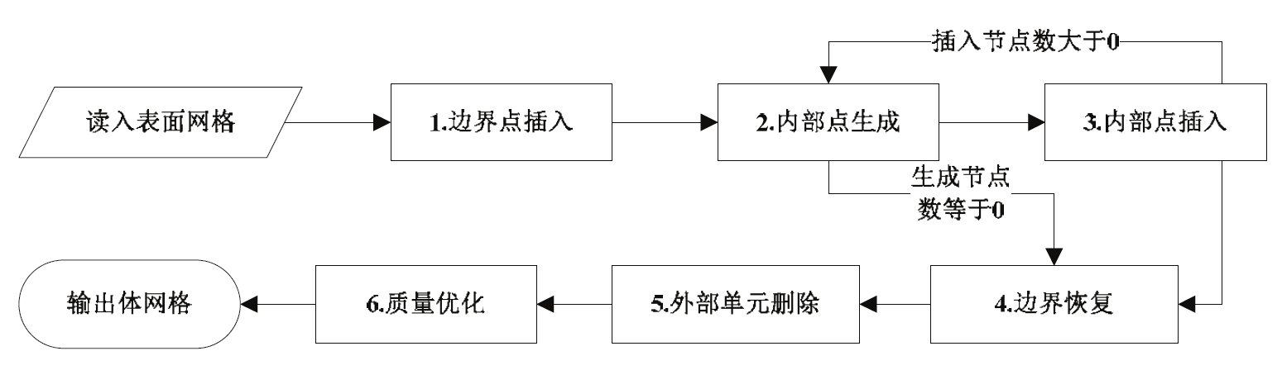
      - 三维Delaunay 网格生成程序DT3D 的算法流程
图4-11 通过实例说明了二维Delaunay 网格生成全过程。图4-12（a）为计算区域以及覆盖计算区域的初始Delaunay 三角化。图4-12（b）为边界点插入后形成的三角化，区域内部包含很多狭长单元。图4-12（c）为根据给定单元尺寸要求生成并插入内部点后形成的Delaunay 三角化。恢复边界边并删除区域外部单元后得到如图4-12（d）所示的初始网格，它通常包含少量几何质量较差的单元，结合光滑化和对角交换，单元质量可得到显著的提高（如图4-12（e））。
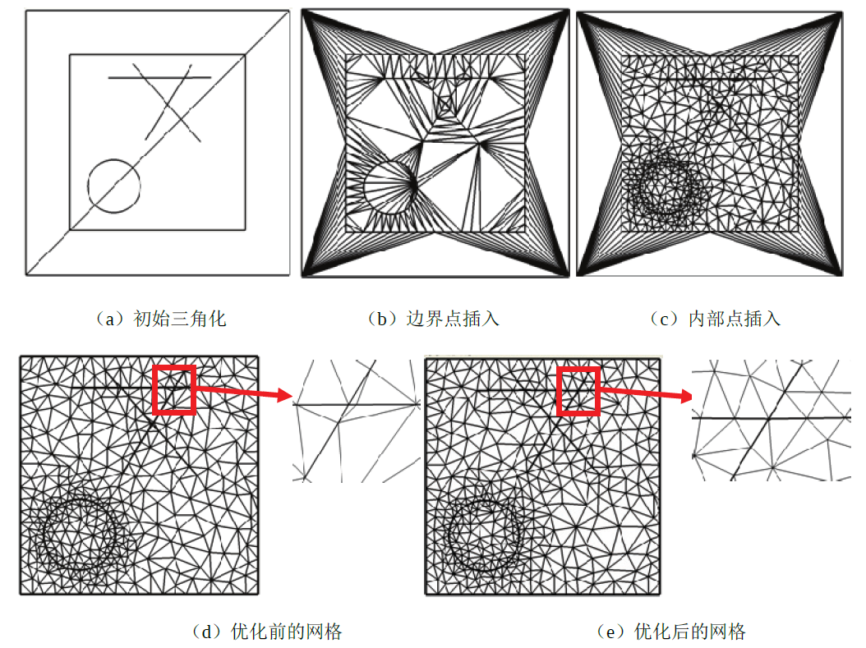
      - 三维Delaunay 网格生成的算法流程
函数：
Tiger_API void constrainDelaunay(
const SurfaceMesh& surface_mesh,
const TetrahedraParameters& args,
VolumeMesh& volume_mesh,
const SizingFunction& func
);

输入参数：
SurfaceMesh& surface_mesh, 面网格对象
TetrahedraParameters& args 体网格控制参数
const SizingFunction& func 尺寸控制、查询函数
输出参数：
VolumeMesh& volume_mesh 体网格对象

重新三角化
辅助功能，如果对面网格的质量有要求，TAU方法生成的面网格质量不达标，可以通过重新三角化面网格，获得满足要求的初始面网格，下面是一个Tiger库中的重新三角化面网格的接口示例。
/**
* @brief 重新网格化接口
*
* @param surfmesh_in 输入的曲面网格
* @param constrained_edge 硬约束边
* @param conformaing_edge 软约束边
* @param args 控制参数
* @param size_function 尺寸场
* @param surfmesh_out 输出的网格优化后的曲面网格
* @param constrained_edge_out 输出的硬约束边
* @return Tiger_API
*/
Tiger_API void triangleRemesh(
const SurfaceMesh &surfmesh_in,
const std::vector<std::vector<int>> &constrained_edge,
const std::vector<std::vector<int>> &conforming_edge,
const RemeshParameters &args,
std::function<double(double,double,double)> &size_function,
SurfaceMesh &surfmesh_out,
std::vector<std::vector<int>> &constrained_edge_out
);

几何转换
下面是一个Tiger库中一个读取几何获得初始的STL文件的接口示意。
/*
* @brief 读取几何到内存中
* @param[in] filename 读入文件名，
* 支持 stp, igs, step, iges, sat, brep, x_t ...
**/
Tiger_API void readModel_OCC(
const std::string& filename,
TiGER::Geometry& geometry,
const readModelParameters& args
);

/**
* @brief 生成STL利用OCC引擎（离散背景网格）
*
* @param[in] geometry 几何文件
* @param[out] surfaceOut 以面网格的形式生成的STL
**/

Tiger_API void generateStl_OCC(
TiGER::Geometry& geometry,
TiGER::SurfaceMesh& surfaceOut,
TiGER::generateStlParameters& arg_stl);

为什么TAU 网格有助于自适应收敛？
1.TAU 网格对模型的几何特征更好的识别与自适应，更贴体。
2.TAU 网格清理非必要的细节、或许有助于加快迭代过程
3.需要在后期接通求解器后进行比较AutoGrid 与 TAU
4.

